 | Московский государственный технический университет  Факультет ИУ «Информатика и системы управления»  Кафедра ИУ-1 «Системы автоматического управления»

ОТЧЕТ
по лабораторной работе №3
по дисциплине
«Эргатические системы»

Выполнил: | Ли Юйцзе
Группа: | ИУ1И-41М
Проверил: | Андриков Д. А.

Работа выполнена: | 18/03/2026
Отчет сдан: | 18/03/2026
Оценка:

1. Цель эксперимента
- Изучить основы обработки сигналов электроэнцефалографии (ЭЭГ), включая чтение данных формата EDF и предварительную обработку
- Освоить методы усреднения многоканальных сигналов и низкочастотной фильтрации для удаления помех
- Научиться рассчитывать и строить спектрограмму сигнала для анализа частотно-временных характеристик
- Освоить метод вейвлет-преобразования и построение скейлограммы для выявления скрытых особенностей ЭЭГ-сигнала

2. Теоретические основы
Электроэнцефалография (ЭЭГ) — это метод регистрации спонтанной электрической активности нейронных популяций головного мозга, который широко используется в клинической практике для диагностики эпилепсии и других неврологических заболеваний. При эпилептических приступах в ЭЭГ-сигнале появляются характерные изменения амплитуды и частотного состава, которые являются ключевыми диагностическими признаками.
Для обработки ЭЭГ-сигналов используются следующие методы:
- Усреднение многоканальных сигналов — арифметическое усреднение сигналов по всем каналам позволяет снизить случайный шум между каналами и выделить общую электрическую активность мозга.
- Низкочастотная фильтрация — фильтр Баттерворта используется для удаления высокочастотных помех выше 60 Гц, при этом сохраняются все физиологически значимые частотные компоненты ЭЭГ (0,5–60 Гц). Двусторонняя фильтрация `filtfilt` исключает искажения фазы сигнала.
- Спектрограмма — строится на основе короткого преобразования Фурье (КПФ), которое разбивает сигнал на временные окна и выполняет преобразование Фурье для каждого окна. Спектрограмма визуализирует распределение мощности сигнала по частоте и времени, позволяя отследить динамику частотного состава.
- Вейвлет-преобразование — непрерывное вейвлет-преобразование (НВП) использует масштабируемые базисные функции (вейвлеты) для разложения сигнала, что позволяет одновременно получить высокое разрешение по времени и частоте (в отличие от КПФ с фиксированным окном). Скейлограмма — это визуализация мощности коэффициентов вейвлет-преобразования, которая позволяет выявить кратковременные изменения в ЭЭГ-сигнале.

3. Оборудование и исходные данные

3.1 Программное обеспечение
- Язык программирования: Python 3.8
- Основные библиотеки:
- `mne` — для чтения и обработки ЭЭГ-данных формата EDF
- `numpy` — для численных расчетов
- `matplotlib` — для визуализации результатов
- `scipy` — для фильтрации сигнала и расчета спектрограммы
- `PyWavelets` — для выполнения вейвлет-преобразования
- Среда выполнения: Jupyter Notebook / PyCharm

3.2 Исходные данные
- Источник данных: открытая база данных эпилептических ЭЭГ-сигналов на платформе Zenodo (https://zenodo.org/records/2547147)
- Используемый файл: `eeg58.edf` (формат EDF — европейский стандарт хранения физиологических сигналов)
- Основные параметры записи:
- Количество ЭЭГ-каналов: 21
- Частота дискретизации: 256,0 Гц
- Диапазон частот записи: 0,0–128,0 Гц
- Аннотации к записи отсутствуют, поэтому для анализа выбран интервал времени 100–200 секунд

4. Ход эксперимента и анализ результатов

4.1 Чтение данных и выделение исследуемого интервала
На первом этапе с помощью библиотеки `mne` был прочитан файл `eeg58.edf`, получена основная информация о записи и проверены аннотации. Поскольку аннотации к записи отсутствуют, для анализа был выбран интервал 100–200 секунд, из которого были извлечены данные всех 21 ЭЭГ-каналов.

На Рисунке 1 представлена временная зависимость ЭЭГ-сигнала всех 21 каналов в выбранном интервале.
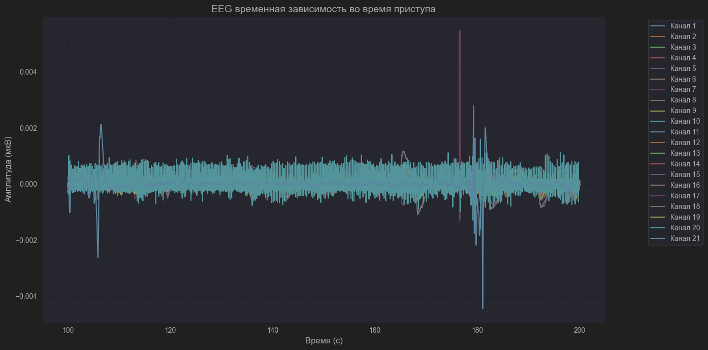
Анализ графика: На графике видны выраженные пики амплитуды сигнала в интервалах 100–105 секунд и 175–180 секунд, что свидетельствует о значительных изменениях электрической активности мозга в эти моменты времени. Амплитуда сигнала в этих участках достигает ±4·10⁻³ мкВ, что значительно превышает фоновые значения в остальной части интервала.

4.2 Усреднение многоканального сигнала
Для снижения случайного шума между каналами и выделения общей активности мозга было выполнено арифметическое усреднение сигнала по всем 21 каналам. Результат усреднения представлен на Рисунке 2.
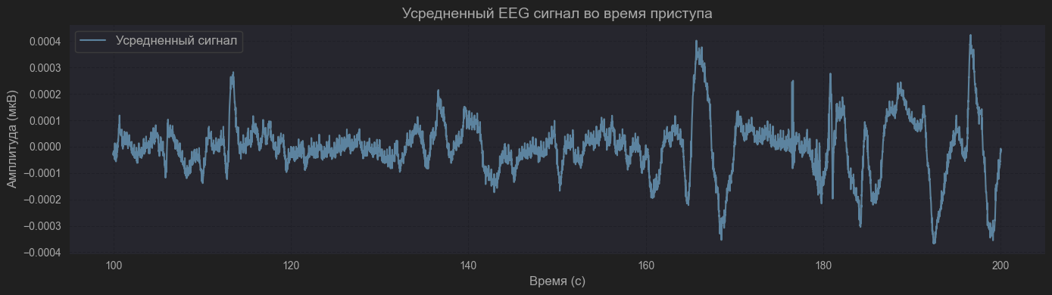

Анализ графика: После усреднения сигнал стал более гладким, при этом сохранились все основные пики амплитуды, характерные для исходных многоканальных данных. Усреднение позволило подавить некоррелированный шум между отдельными каналами, при этом не исказив информативные компоненты сигнала.

4.3 Низкочастотная фильтрация сигнала
Для удаления высокочастотных помех был разработан и применен фильтр Баттерворта 4-го порядка с частотой среза 60 Гц. Двусторонняя фильтрация `filtfilt` использовалась для исключения искажений фазы сигнала. Результат фильтрации представлен на Рисунке 3.
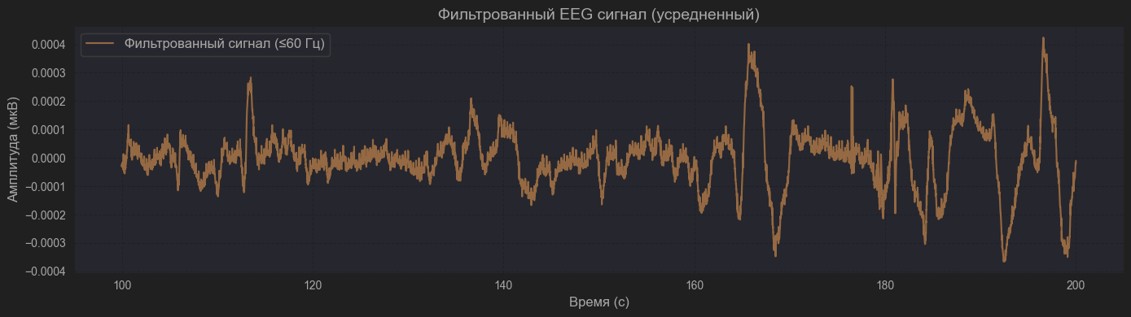

Анализ графика: После фильтрации из сигнала были удалены все высокочастотные компоненты выше 60 Гц, при этом форма сигнала и основные пики амплитуды полностью сохранились. Сигнал стал более плавным, исчезли мелкие высокочастотные всплески, не несущие физиологической информации.

4.4 Построение спектрограммы отфильтрованного сигнала
Для анализа динамики частотного состава сигнала во времени была рассчитана спектрограмма на основе короткого преобразования Фурье с длиной окна 1024 отсчета и перекрытием 512 отсчетов. Результат представлен на Рисунке 4.
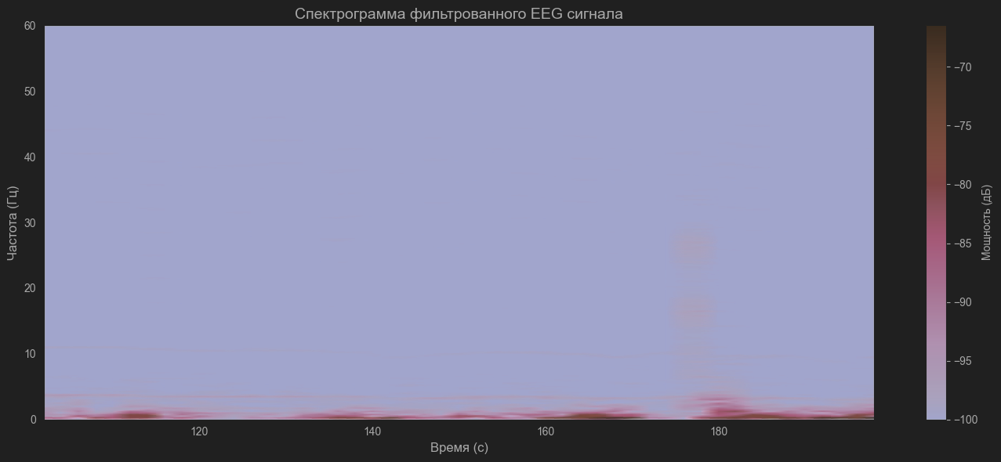
Анализ спектрограммы: Основная мощность сигнала сосредоточена в низкочастотном диапазоне 0–5 Гц во всем интервале наблюдения. В интервале 175–180 секунд наблюдается выраженное увеличение мощности сигнала в диапазоне частот 10–30 Гц, что соответствует пикам амплитуды на временных графиках. Этот диапазон частот соответствует бета-ритмам мозга, изменения которых характерны для эпилептической активности. Максимальное значение мощности в этом участке достигает -70 дБ, что значительно выше фоновых значений (-100 дБ).

4.5 Вейвлет-преобразование и построение скейлограммы
Для более детального анализа кратковременных изменений сигнала было выполнено непрерывное вейвлет-преобразование с использованием комплексного вейвлета Морле. Частотный диапазон анализа — 1–60 Гц. Результат преобразования представлен в виде скейлограммы на Рисунке 5.
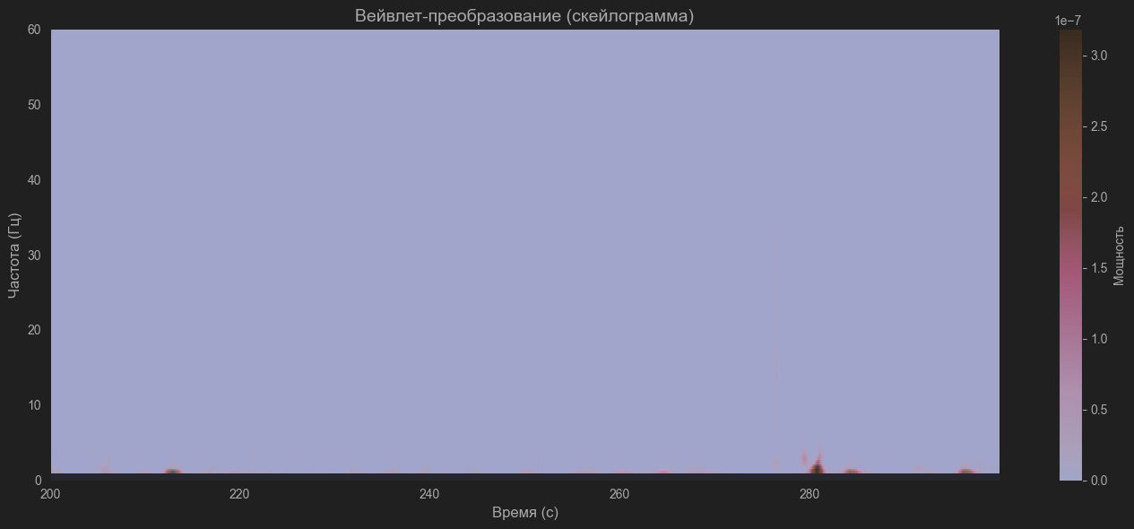

Анализ скейлограммы: Скейлограмма подтверждает, что основная энергия сигнала сосредоточена в низкочастотном диапазоне 0–5 Гц. В интервале 175–180 секунд наблюдается локальное увеличение мощности сигнала в диапазоне 10–30 Гц, что полностью соответствует результатам спектрограммы. При этом вейвлет-преобразование обеспечивает более высокое разрешение по времени для высокочастотных компонент, что позволяет точнее локализовать моменты изменения активности мозга по сравнению с коротким преобразованием Фурье.

5. Выводы по эксперименту
В ходе выполнения лабораторной работы №3 были решены все поставленные задачи:
- Был успешно прочитан и проанализирован ЭЭГ-сигнал из файла формата EDF, получены основные параметры записи: 21 канал, частота дискретизации 256 Гц.
- Выполнена предварительная обработка сигнала: усреднение по всем каналам для снижения шума и низкочастотная фильтрация с частотой среза 60 Гц для удаления высокочастотных помех.
- Построена спектрограмма сигнала, которая позволила выявить динамику частотного состава ЭЭГ и зафиксировать увеличение мощности сигнала в диапазоне 10–30 Гц в интервале 175–180 секунд.
- Выполнено непрерывное вейвлет-преобразование и построена скейлограмма, которая подтвердила результаты спектрального анализа и продемонстрировала преимущества вейвлет-преобразования в локализации кратковременных изменений сигнала.
- В результате анализа было установлено, что в выбранном интервале 100–200 секунд присутствуют участки с характерными для эпилептической активности изменениями амплитуды и частотного состава ЭЭГ-сигнала.

